GIÁO ÁN
Chủ đề: Gia đình
Tên hoạt động: STEAM
Tên đề tài: Làm cây gia đình
Đối tượng: Trẻ 5-6 tuổi
Thời gian: 40-45 phút
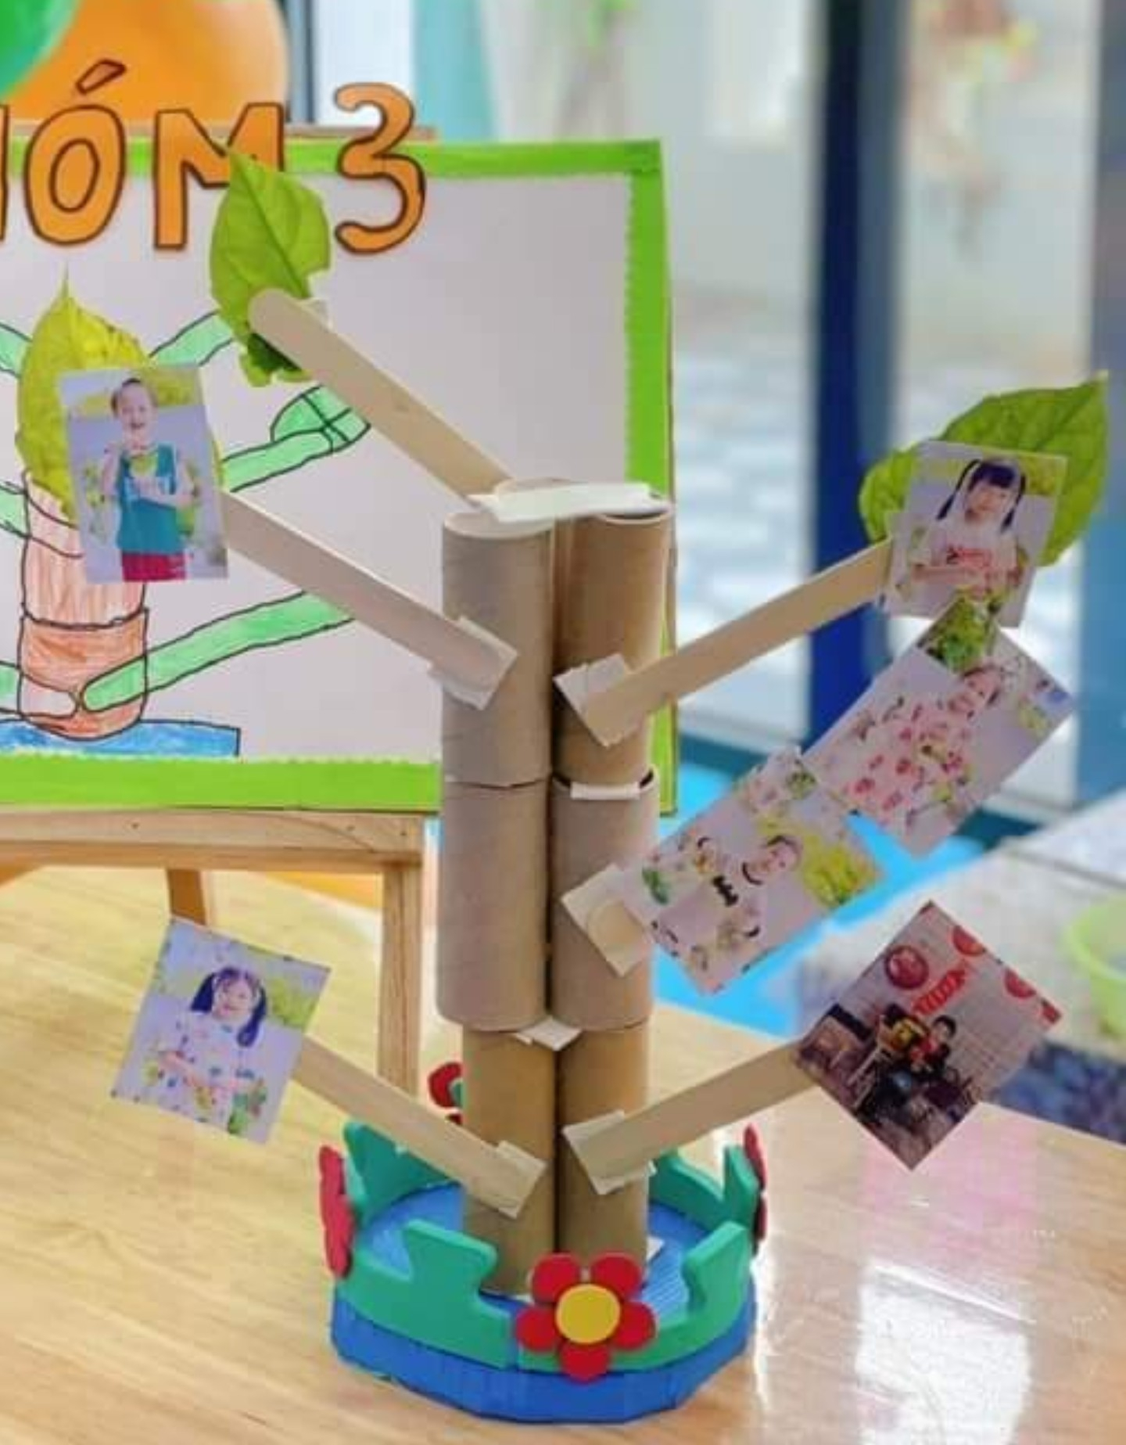
I. MỤC ĐÍCH – YÊU CẦU
- S – Science - Khoa học: Trẻ biết đặc điểm về gia đình của mình, mối quan hệ của các thành viên trong gia đình, tên gọi và cách xưng hô trong gia đình, tình cảm gia đình.
- T – Technology - Công nghệ: Dùng video, tranh ảnh để tìm hiểu về cách biểu thị mối quan hệ trong gia đình. Các dụng cụ, thiết bị, nguyên vật liệu hỗ trợ trong quá trình thiết kế cây gia đình.
- E – Engineering - Kĩ thuật: Nghiên cứu và đưa ra những cách thức, phương án làm cây gia đình sao cho có thể đứng vững được, mỗi cành cây tương ứng với một thế hệ trong gia đình, lá cây là thành viên trong gia đình, có thể dán được ảnh lên. Các bước làm cây gia đình.
- A - Art - Nghệ thuật: Trang trí cây gia đình theo ý muốn của trẻ. Cây gia đình đẹp, thẩm mỹ, sáng tạo, màu sắc, thể hiện rõ được các thành viên gia đình theo các nhánh. Giáo dục tình yêu thương, san sẻ của các thành viên trong gia đình.
- M - Math - Toán: Hình thành các khái niệm cơ bản: Kích thước, so sánh dài, ngắn, cao thấp. Số lượng nguyên vật liệu, dự trù nguồn lực.
II. CHUẨN BỊ
1. Đồ dùng của cô
-Video về sự phát triển của các thế hệ người
- Cây gia đình
- Nhạc « Ba ngọn nến lung linh »
- 2. Đồ dùng của trẻ
- Ống bơ, sỏi
- Cành cây khô, lá khô, lá cắt bằng dạ sẵn
- Băng dính 2 mặt, Que kem
- Cốc giấy, ống hút to, bé
- Lõi giấy
- Ảnh gia đình trẻ
- Giấy bìa cattong
- Keo dán khô
- Bút dạ, giấy a4.
III. TỔ CHỨC HOẠT ĐỘNG
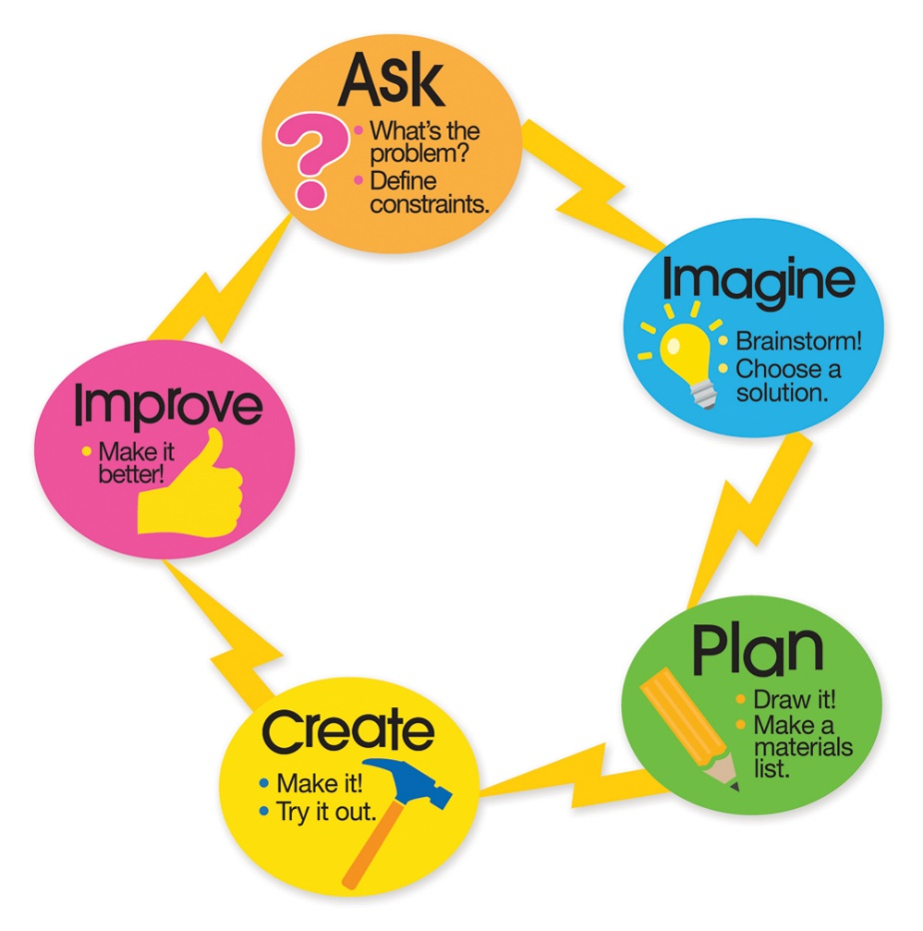
Hoạt động của cô | Hoạt động của trẻ
Hoạt động 1: Đặt vấn đề (Hỏi – Xác định vấn đề)  - Chào mừng các bé đã đến với Ngày hội “Gia đình Việt” được tổ chức tại lớp MG 5 tuổi trường chính. Đến với Ngày hội hôm nay có sự tham gia của các vị khách mời thân thiện là các cô giáo trường MN Trịnh Tường, và không thể thiếu được sự tham gia của các bé đến từ lớp MG 5 tuổi trường chính.  - Các bé ơi, đến với ngày hội hôm nay cô đã chuẩn bị rất nhiều các nguyên vật liệu, các bạn có thể kể tên những nguyên liệu này không?  - Với chủ đề của ngày hội “Gia đình Việt” thì các bạn có ý tưởng làm gì với những nguyên liệu này?  - Vậy ngày hôm nay chúng mình sẽ làm dự án thiết kế Cây gia đình nhé.  - Gia đình giống như một cái cây. Nó như sự gắn kết chặt chẽ giữa các thế hệ với nhau. Cây muốn sống được cần có một bộ rễ chắc khỏe bám sâu vào để đất lấy chất dinh dưỡng nuôi thân cành, lá. Ông bà chính là cội nguồn gốc rễ, Thân cây là nền tảng cốt lõi để thế hệ bố mẹ là những cành cây phát huy những điều tốt đẹp, truyền thống lưu giữ của gia đình. Chúng mình chính là những cành cây non cứng cáp, vươn cao, vươn xa để đón nhận những điều hay, lẽ phải có ích cho cuộc sống đấy các con ạ.  - Vậy thì các con đã có ý tưởng sẽ làm cây gia đình như thế nào chưa? Cô mời các con về nhóm cùng lên ý tưởng làm cây gia đình nhé.  Hoạt động 2: Tưởng tượng.  - Trẻ xem video  - Và ngày hôm nay chúng mình hãy cùng thể hiện mối quan hệ của các thành viên trong gia đình qua cái cây nhé. Nào xin mời các nhóm hãy cùng lên ý tưởng thiết kế cây gia đình của mình nào.  - Cô cho trẻ cùng lên ý tưởng và thỏa thuận về cây gia đình mình định làm.  - Cô đưa ra các câu hỏi gợi mở cho trẻ trả lời:  - Con định sẽ làm cây gia đình như thế nào ?  - Con làm bằng nguyên vật liệu gì ?  - Gốc cây muốn đứng vững được thì con phải làm như thế nào?  - Thân cây con làm bằng gì?  - Làm thế nào để gắn kết các cành cây với nhau?  - Lá cây làm bằng gì?  - Làm sao để gắn lá vào cành cây?  - Vừa rồi cô thấy các con đưa ra rất nhiều ý tưởng để làm cây gia đình này.  - Vậy để có cây gia đình đẹp các con phải làm gì trước?  Hoạt động 3: Thiết kế  - Muốn vẽ bản thiết kế thì cần có gì?  - Cầm bút bằng tay nào?  - Rất nhiều ý tưởng cho bản thiết kế đưa ra vậy cô mời các bạn đại diện một bạn trong các nhóm lên lấy đồ dùng để cho các bạn thực hiện bản thiết kế và ý tưởng của mình nào.  - Cô quan sát, giúp đỡ khi trẻ gặp khó khăn.  Hoạt động 4: Thực hiện  - Rất nhiều bản thiết kế cô thấy các con đã hoàn thiện và bây giờ các con đã sẵn sàng tạo lên những cây gia đình của mình chưa?  - Cô cho trẻ thực hiện theo bản thiết kế, trang trí cây gia đình theo ý tưởng của mình.  - Cô gợi ý trẻ các nhóm chế tạo hoàn chỉnh cây gia đình từ các nguyên vật liệu khác nhau.  - Cô giám sát và hỗ trợ trẻ trong quá trình thực hiện khi trẻ gặp khó khăn.  + Con đang làm gì? Làm như thế nào?  + Con gặp khó khăn gì không? Con đã làm gì để khắc phục?  + Con nhờ ai giúp mình? Con thấy kết quả thế nào?  Hoạt động 5: Thử nghiệm, đánh giá, cải tiến và trình bày  * Cô cho trẻ trưng bày sản phẩm của nhóm mình hoặc cá nhân  * Cô đặt các câu hỏi cho trẻ.  - Con làm được gì đây?  - Con thiết kế như thế nào?  - Con thấy tấm ảnh đã chắc chắn chưa? (Cô cho trẻ cầm lên, kiểm tra, sờ)  + Con có muốn thay đổi gì trong thiết kế hoặc sản phẩm của mình không?  + Nếu được chỉnh sửa các con sẽ chỉnh sửa gì?  * Cô cho trẻ vận động nhẹ nhàng theo bài hát “Ba ngọn nến lung linh” và chụp ảnh với sản phẩm của mình. | - Trẻ lắng nghe  - Trẻ kể tên: Cành khô, lõi giấy vệ sinh, que kem…  - 3,4 trẻ nêu ý tưởng.  - Trẻ lắng nghe  - Trẻ về nhóm  - Trẻ xem video qua ipad.  - Trẻ thảo luận, lên ý tưởng.  -Trẻ trả lời: Cây sẽ có gốc cây, thân, cành, lá…  - Trẻ trả lời  -Trẻ trả lời: Gốc cây to, chắc khỏe  -Trẻ trả lời.  -Trẻ trả lời  - Lá bằng giấy màu…  - Dùng băng dính 2 mặt  - Vẽ bản thiết kế ạ  - Có bút  - Cầm bút bằng tay phải  - Đại diện trẻ lên bê đồ dùng về nhóm cho các bạn  - Trẻ thiết kế  - Trẻ thực hiện  - Trẻ trả lời  - Trẻ lên trưng bày sản phẩm  - Trẻ trả lời các câu hỏi của cô  - Trẻ hát và chụp ảnh với sản phẩm của mình

